5 Eylül 2014

Araştırma Notu 14/172

KAYIT DIŞILIKTA BÖLGESEL UÇURUM
Seyfettin Gürsel∗, Mine Durmaz**
Yönetici Özeti
Kayıt dışılık sorununu irdeleyen bu ikinci araştırma notumuz bölgesel eşitsizliklere odaklanmaktadır. Bölgesel kayıt dışılık oranlarında muazzam farklar söz konusudur. 2013 yılında ülke genelinde yaklaşık yüzde 37 olan toplam istihdam kayıt dışılık oranı Güneydoğu bölgelerinde yüzde 70’lere kadar çıkarken, Ankara ve İstanbul’da yüzde 16 civarına kadar düşmektedir. Ücretli istihdam kayıt dışılık oranı ise ülke genelinde yüzde 20 olarak gerçekleşirken, Güneydoğu’da yüzde 40’ı aşmakta, Batı’nın sanayileşmiş bölgelerinde ise yüzde 10 ile 16 arasında değişmektedir. 2005’ten 2013’e kayıt dışılıkta ülke genelinde gözlemlenen önemli düşüş bölgeler itibariyle eşit olmamıştır. Ücretli kayıt dışılık oranı ülke genelinde yüzde 38 azalırken, Batı’da bu oranlar yarıdan fazla düşmüş, buna karşılık diğer bölgelerde çok daha kısıtlı oranlarda azalmış, kimi bölgelerde ise artışlar ortaya çıkmıştır.
Kayıt dışılıkta gözlemlenen büyük bölgesel farklılıkların başlıca nedeni, kayıt dışılık düzeylerini belirleyen sektörel istihdamın dağılımı, istihdamın ortalama eğitim düzeyi, ortalama firma büyüklüğü gibi temel yapısal özelliklerin de bölgeler arasında son derece eşitsiz dağılmasıdır. Keza kayıt dışılıkta son sekiz yılda gerçekleşen iyileşmenin bölgeler düzeyinde aynı ölçüde olmaması da söz konusu yapısal özelliklerdeki değişimlerin eşitsiz olmasından kaynaklanmaktadır.
Kayıt dışılıkta bölgesel farklar çok yüksek
Sosyal Güvenlik Kurumu'na kayıt olmadan çalışanlar (gönüllü kayıt dışılık) ya da çalıştırılanlar (zorunlu kayıt dışılık) olarak tanımladığımız kayıt dışılık, bölgesel düzeyde büyük farklılıklar sergilemektedir. Toplam istihdam düzeyinde kayıt dışılık oranları iki bölgede belirgin olarak Türkiye ortalamasından (yüzde 36,8) düşüktür. Bu bölgeler Ankara ( yüzde 14,1) ve İstanbul’dur (yüzde 16,5). Kayıt dışılığın en yüksek olduğu iki bölge ise Ağrı (yüzde 71,4) ve Van’dır (yüzde 69,7). 26 bölgeden 20’sinde kayıt dışılık Türkiye ortalamasının üzerindedir. Genelde Doğu ve Güneydoğu bölgelerinde kayıt dışılık yüksektir. Ancak, Trabzon (yüzde 55,7), Zonguldak (yüzde 52,3), Kastamonu (yüzde 50,8) gibi bölgelerde yüksek kayıt dışılık oranları dikkat çekmektedir (Şekil 1).
Ücretli, maaşlı veya yevmiyeli (bundan böyle ücretli) istihdamda kayıt dışılığın bölgesel dağılımı, toplam kayıt dışılığın dağılımı ile karşılaştırıldığında not edilmesi gereken farklılıklar ortaya çıkmaktadır. En düşük ücretli kayıt dışılık oranlarına sahip bölgeler Ankara (yüzde 10) ve Kocaeli’ dir (yüzde 12). İstanbul (yüzde 12,8) üçüncü sırada gerilemektedir. Toplam kayıt dışılıkta üst sıralarda yer alan Trabzon, Kastamonu ve Zonguldak bölgelerinin ücretli kayıt dışılıkta Türkiye ortalamasının (yüzde 19,9) altında yer almaları ilginçtir. Toplam kayıt dışılıkta sadece 6 bölge Türkiye ortalamasının altındayken ücretli kayıt dışılık 12 bölge ülke ortalamasının altında bulunmaktadır. (Şekil 1).
Şekil 1: 2013 Toplam ve ücretlilerde bölgesel (Düzey 2) kayıt dışılık (%)
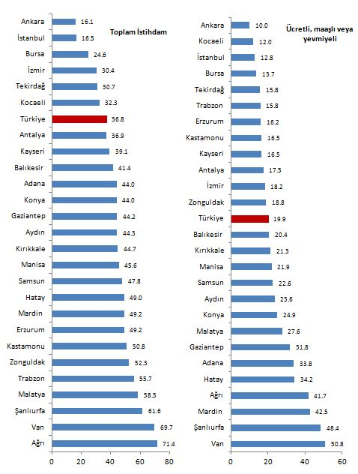
Kaynak: TÜİK, 2013 Hanehalkı İşgücü Anketi mikro veri seti ; Betam

Bölgeler arasında kayıt dışılık oranlarının türlerine göre büyük farklılıklar göstermesinin temel nedeni, önceki kayıt dışılık notumuzda (bkz Betam Araştırma Notu 171) irdelediğimiz yapısal özelliklerin bölgeler arasında farklı dağılmasıdır. Kayıt dışılığın bölgeler arasında büyük ölçüde farklılaşması, sektörel istihdamın, çalışanların eğitim düzeylerinin ve ortalama firma büyüklüğünün her bölgede büyük farklılıklara sahip olmasından kaynaklanmaktadır. Örneğin, Ankara bölgesinin en düşük kayıt dışılığa sahip olmasının başlıca nedeni, ücretli istihdamın ve bu istihdamında içinde kamu istihdamının göreli ağırlığa sahip olmasıdır. Ayrıca, Ankara en yüksek eğitim düzeyine sahip bölgedir ve istihdam sanayi ve hizmet ağırlıklıdır. Tüm bu etkenler kayıt dışılığı azaltan etkenlerdir (bkz Betam Araştırma Notu 171). Keza en düşük kayıt dışılık oranlarına sahip bölgelerin sanayi ağırlıklı ve yüksek ölçekli firmalara sahip bölgeler olması tesadüf değildir (Şekil 2 ve Şekil 4). Öte yandan, kayıt dışılığın çok yüksek olduğu tarım istihdamının bölgesel ağırlığı arttıkça doğal olarak ilgili bölgede kayıt dışılık oranı da yüksek olacaktır.
İstihdamın yapısal özelliklerinin bölgesel kayıt dışılık üzerindeki etkisi
Yapısal özelliklerin bölgesel dağılımının bölgesel kayıt dışılık oranları üzerindeki etkileri hakkında bir fikir edinebilmek için yapısal özellik göstergeleri ile kayıt dışılık oranları arasındaki korelasyonlara bakabiliriz. Tarım istihdamının çok büyük ölçüde kendi hesabına çalışan ve ücretsiz aile işçilerinden oluşması ve bu kesimde kayıt dışılığın olağanüstü yüksek olması (yüzde 84) nedeniyle analizi ücretli kayıt dışılık ile sınırlıyoruz.
İlk olarak, istihdamın sektörel dağılımının kayıt dışılığın bölgesel dağılımı üzerindeki etkisini inceleyelim (Şekil 2). Ücretli kayıt dışılığın yüksek olduğu tarım ve inşaat sektörlerinde (sırasıyla yüzde 79,5 ve yüzde 38,6) beklendiği gibi tarım ve inşaat istihdamının bölge toplam ücretli istihdamı içindeki payı arttıkça bölgesel kayıt dışılık oranı da artmaktadır. Korelasyon katsayıları ücretli tarım istihdamı için 0,55, inşaat için 0,83 olarak hesaplanmıştır. Tarım korelasyonunun nispeten düşük çıkmasının nedeni Van, Mardin, Ağrı gibi bölgelerde ücretli tarım istihdamının payının nispeten düşük olmasına rağmen, kayıt dışılığın genelde yüksek olmasıdır.
Buna karşılık, sanayi istihdamının payları ile kayıt dışılık oranları arasındaki korelasyon katsayısı beklendiği gibi negatiftir ve -0,51 olarak hesaplanmıştır. Bölgeler arası sanayileşme farkları azaldıkça, kayıt dışlık farkları da azalacaktır. Hizmetlerde ise korelasyon katsayısı (-0,22) beklendiği gibi negatiftir ancak oldukça düşüktür. Ddolayısıyla belirgin bir ilişkiye işaret etmemektedir. Bu sonuç, bize hizmetler kesiminde bölgesel kayıt dışılık dağılımının daha çok başka etkenler tarafından belirlendiğini ima etmektedir.

Şekil 2: Ücretli istihdamının sektörel dağılımı ve kayıt dışılık (2013)
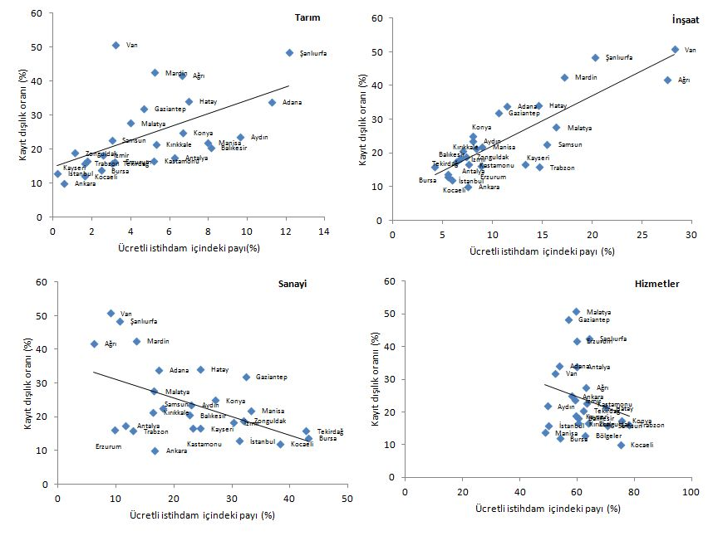
Kaynak: 2005 ve 2013 Hanehalkı İşgücü Anketi mikro veri seti ; Betam
Bölgesel eğitim düzeyleri ile bölgesel kayıt dışılık oranları arasındaki korelasyon beklendiği gibi negatif ve çok yüksek (-0.88) çıkmaktadır. Erzurum’da eğitim düzeyinin nispeten yüksek olması, buna bağlı olarak da kayıt dışılık oranının düşük olması dikkat çekicidir (Şekil 3). Keza ortalama firma büyüklüğü ile kayıt dışılık oranları arasındaki korelasyon da negatiftir ve oldukça yüksektir (-0,70). En yüksek firma büyüklüğüne sahip bölgelerin Kocaeli, Ankara, Tekirdağ ve Bursa gibi sanayileşme düzeyleri çok yüksek bölgeler olması şaşırtıcı değildir (Şekil 4).
Şekil 4: Bölgesel ücretli kayıt dışılık ile firma büyüklüğü (2013)

Şekil 3: Ücretli, maaşlı veya yevmiyeli istihdamının bölgesel eğitim düzeyi ve kayıt dışılık oranı (2013)

Kaynak: 2013 Hanehalkı İşgücü Anketi mikro veri seti ; Betam

Kaynak: 2013 Hanehalkı İşgücü Anketi mikro veri seti ; Betam
Kaynak: 2013 Hanehalkı İşgücü Anketi mikro veri seti ; Betam

Kayıt dışılığın azaldığı ve arttığı bölgeler
2005-2013 döneminde toplam kayıt dışılığın Türkiye genelinde yüzde 48,2'den yüzde 36,8'e ücretli istihdamda ise yüzde 32'ten yüzde 19,9'a gerilediğini biliyoruz. Son sekiz yılda toplam kayıt dışılık Türkiye genelinde yüzde 23,7 oranında azalırken, ücretli kayıt dışılık yüzde 37,7 oranında azalmıştır. Önceki Betam kayıt dışılık notunda vurgulandığı gibi genel kayıt dışılık oranındaki gerilemede ücretli kayıt dışılığın gerilemesi çok büyük paya sahiptir. Ancak, kayıt dışılıkta belirgin iyileşmenin bölgeler düzeyinde eşitsiz olduğu belirtilmelidir. Kimi bölgelerde kayıt dışılık oranları yarı yarıya azalırken kimi bölgelerde iyileşme sınırlı kalmış, hatta bir kaç bölgede oranlarda artış gerçekleşmiştir. Toplam kayıt dışılık 23 bölgede, ücretli kayıt dışılık ise 22 bölgede azalmıştır (Şekil 5).
Ücretli kayıt dışılığı azaltmada en başarılı bölgeler İstanbul, Ankara, Bursa ve Kocaeli’dir. Bu bölgelerde kayıt dışılık oranında yarıdan fazla düşüş gerçekleşmiştir. Bu dört bölgede ortalama firma büyüklüğü ile ücretlilerin ortalama eğitim düzeyleri önemli ölçüde artmış bununla birlikte sanayi istihdamının payı hizmetlerdeki artış nedeniyle azalmıştır (Ek tablo 2). Dolayısıyla bu bölgelerde kayıt dışılık oranlarında büyük düşüşlerin gerçekleşmiş olması beklenen bir sonuçtur.

Şekil 5: 2005-2013 Kayıt dışılık oranında bölgesel değişimler (%)
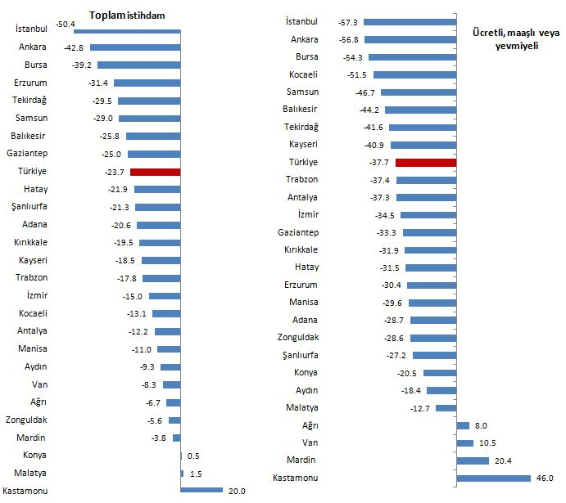
Kaynak: TÜİK, 2005 ve 2013 Hanehalkı İşgücü Anketi mikro veri seti ; Betam
Ücretli kayıt dışılıktaki iyileşmede en az başarılı bölgeler olan Konya, Aydın ve Malatya bölgelerinde kayıt dışılık oranları sırasıyla yüzde 20,5, yüzde 18,4 ve yüzde 12 azalmıştır (Şekil 5). Bu 3 bölgede kayıt dışılık düzeyini belirleyen temel yapısal faktörlerin değişimleri yeknesak değildir. Örneğin, Aydın bölgesinde az da olsa ortalama firma büyüklüğü ile sanayi istihdamının payı gerilemiş, tarım ve inşaat istihdamının payları ise artmıştır. Buna karışlık ortalama eğitim düzeyinde artış söz konusudur. Konya ve Malatya’da ortalama firma büyüklüklerinde dikkat değer artışlar gerçekleşirken eğitim düzeyleri ya hiç artmamış (Malatya) ya da çok az artmıştır (Konya). Buna karşılık sanayi istihdamının payında artış vardır. Malatya bölgesinde tarım, özellikle de inşaat istihdam paylarında belirgin artışlar gerçekleşirken, Konya bölgesinde tarım istihdam payı azalırken, inşaat istihdam payı artmıştır (Ek tablo 2).Bu üç bölgede kayıt dışılıkta zıt etkiler söz konusudur. Bu bakımdan kayıt dışılık oranlarının sınırlı ölçüde azalması şaşırtıcı değildir.
Ücretli kayıt dışılık oranlarının arttığı dört bölge mevcuttur: Kastamonu, Mardin, Van ve Ağrı. En yüksek kayıt dışılık artışı yüzde 46 ile Kastamonu bölgesinde gözlemlenirken (yüzde 46), Mardin, Van ve Ağrı da artışlar sırasıyla yüzde 20,4, yüzde 10,5 ve yüzde 8 olmuştur. Ağrı ve Van bölgelerinde kayıt dışılığın artması şaşırtıcı değildir. Nitekim, bu iki bölgede ortama firma büyüklüğü gerilerken eğitim düzeyleri de az da olsa gerilemiş, aynı zamanda sanayi istihdamının payı düşerken, inşaat istihdamının payında büyük artışlar gerçekleşmiştir. Ücretli kayıt dışılığın nispeten yüksek oranda, yüzde 20,4, arttığı Mardin bölgesinde zıt etkiler söz konusudur: Firma ölçeği ve eğitim düzeyi bu bölgede artmıştır. Ancak sanayi istihdamının payında düşüş gerçekleştiği, buna karşılık tarım ve özellikle de inşaat istihdam payında artış görülmektedir. Kastamonu bölgesinde kayıt dışılıkta görülen olağanüstü yüksek artış dikkat çekicidir. Ancak Kastomu kayıt dışı sayısının en düşük olduğu bölgedir. 2005’te kayıt dışı sayısı 9 binden 20 bine yükselmiş, bu arada istihad da 190 binden 263 bine yükselmiştir. Kayıt dışılık oranındaki olağanüstü artış düşük bazdan kaynaklanmaktadır (Ek Tablo 2).
Kayıt dışılık ile mücadelede bölgesel öncelik
Kayıt dışılıkla mücadele öncelik iki nedenle ücretli kayıt dışılığı (zorunlu kayıt dışılık) hedeflemek durumundadır: Ücretli kayıt dışı çalıştırılanlar toplam kayıt dışı çalışanlar içinde yüzde 65 gibi yüksek bir paya sahiptir. Aynı zamanda ücretli kayıt dışılıkla mücadelede kamu otoritesinin elindeki denetleme ile sigorta primi ve ölçek teşvikleri gibi doğrudan müdahale araçları hem anlamlı hem de etkilidir. Bu bağlamda ücretli kayıt dışı çalışan sayısının bölgesel dağılımına baktığımızda dört bölge öne çıkmaktadır: Akdeniz, Güneydoğu, İstanbul ve Ege. Bu dört bölgede ücretli kayıt dışı çalışanların toplam içindeki payı yüzde 61’e ulaşmaktadır (Şekil 6).
Şekil 6: 2013 Kayıt dışı istihdamın bölgelere göre (Düzey 1) dağılımı
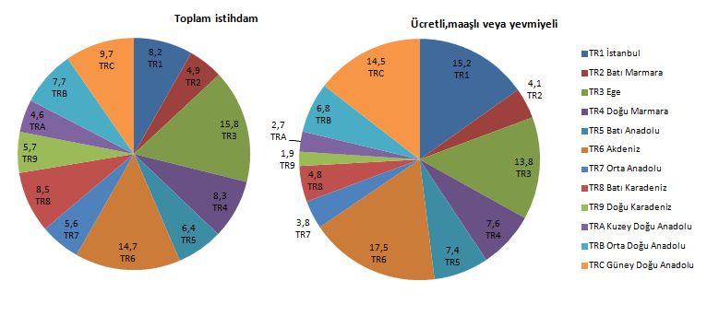
Kaynak: TÜİK, 2005 ve 2013 Hanehalkı İşgücü Anketi mikro veri seti ; Betam
Sonuç ve öneriler
Kayıt dışı istihdamın bölgesel dağılımı çok büyük ölçüde eşitsizdir. En düşük kayıt dışılık oranı ile en yüksek kayıt dışılık oranı arasında bire beş gibi muazzam bir uçurum vardır. 2005-2013 döneminde, kayıt dışılıkta ülke genelinde gerçekleşen iyileşmeler de bölgeler itibariyle son derece asimetrik olmuştur. Kimi bölgelerde kayıt dışılık oranlarında yarıdan fazla düşüşler gözlemlenirken kimi bölgelerde kayıt dışılık artmıştır.
Bu eşitsizliklerin temel nedeni, kayıt dışılık düzeyini belirleyen sektörel istihdam, eğitim düzeyi ve firma ölçeği gibi etkenlerin bölgeler arasında son derece eşitsiz dağılmasıdır. Bölgeler arasındaki eşitsizlikleri azaltmanın yolu kayıt dışılığı etkileyen faktörlerin bölgesel dağılımını azaltmaktan geçmektedir. Özetle belirtmek gerekirse, bölgeler arasında sanayileşme, eğitim düzeyi ve firma büyüklüğü farklarının azaltılmasına yönelik politikalar başarılı olduğu ölçüde bölgesel kayıt dışılık eşitsizliği de azalacaktır. Ücretli kayıt dışılıkla mücadelede etkin bir araç olan sigorta primi teşviklerinin bölgesel olarak tasarlanması önemlidir. Ayrıca ücretli kayıt dışı çalışanların yaklaşık üçte ikisinin yoğunlaştığı Akdeniz, İstanbul, Güneydoğu ve Ege bölgelerine yönelik özgün politikalar düşünülmelidir.
EK TABLOLAR
Ek Tablo 1: Bölgesel istihdam ve kayıt dışılık (2005,2013)
2005 |  |  |  |  |  |  |  |  | 2013
Bölgeler | TOPLAM İSTİHDAM |  |  |  | ÜCRETLİ, MAAŞLI veya YEVMİYELİ İSTİHDAMI |  |  |  | Bölgeler | TOPLAM İSTİHDAM |  |  |  | ÜCRETLİ, MAAŞLI veya YEVMİYELİ İSTİHDAMI
 | İstihdam (bin kişi) | Kayıt dışı istihdam  (bin kişi) | Kayıt dışı istihdamın dağılımı (%) | Kayıt dışılık oranı (%) | İstihdam (bin kişi) | Kayıt dışı istihdam (bin kişi) | Kayıt dışı istihdamın dağılımı (%) | Kayıt dışılık oranı (%) |  | İstihdam (bin kişi) | Kayıt dışı istihdam (bin kişi) | Kayıt dışı istihdamın dağılımı (%) | Kayıt dışılık oranı (%) | İstihdam (bin kişi) | Kayıt dışı istihdam (bin kişi) | Kayıt dışı istihdamın dağılımı (%) | Kayıt dışılık oranı (%)
İstanbul | 3708 | 1234 | 12,8 | 33,3 | 2883 | 866 | 23,7 | 30,1 | İstanbul | 4658 | 768 | 8,2 | 16,5 | 3857 | 494 | 15,2 | 12,8
Tekirdağ | 529 | 230 | 2,4 | 43,5 | 291 | 79 | 2,2 | 27,0 | Tekirdağ | 692 | 212 | 2,3 | 30,7 | 456 | 72 | 2,2 | 15,8
Balıkesir | 549 | 306 | 3,2 | 55,8 | 237 | 87 | 2,4 | 36,6 | Balıkesir | 587 | 243 | 2,6 | 41,4 | 304 | 62 | 1,9 | 20,4
İzmir | 1059 | 378 | 3,9 | 35,7 | 743 | 207 | 5,7 | 27,8 | İzmir | 1514 | 460 | 4,9 | 30,4 | 1064 | 194 | 6,0 | 18,2
Aydın | 915 | 447 | 4,6 | 48,8 | 433 | 125 | 3,4 | 28,9 | Aydın | 1201 | 532 | 5,7 | 44,3 | 600 | 141 | 4,3 | 23,6
Manisa | 936 | 480 | 5,0 | 51,3 | 416 | 129 | 3,5 | 31,1 | Manisa | 1080 | 493 | 5,3 | 45,6 | 522 | 114 | 3,5 | 21,9
Bursa | 1112 | 450 | 4,7 | 40,4 | 790 | 237 | 6,5 | 30,0 | Bursa | 1385 | 340 | 3,6 | 24,6 | 1038 | 142 | 4,4 | 13,7
Kocaeli | 804 | 299 | 3,1 | 37,2 | 532 | 131 | 3,6 | 24,6 | Kocaeli | 1340 | 433 | 4,6 | 32,3 | 878 | 105 | 3,2 | 12,0
Ankara | 1216 | 341 | 3,5 | 28,1 | 950 | 220 | 6,0 | 23,1 | Ankara | 1667 | 268 | 2,9 | 16,1 | 1369 | 137 | 4,2 | 10,0
Konya | 559 | 245 | 2,5 | 43,8 | 280 | 88 | 2,4 | 31,3 | Konya | 757 | 333 | 3,6 | 44,0 | 415 | 103 | 3,2 | 24,9
Antalya | 808 | 339 | 3,5 | 42,0 | 443 | 123 | 3,4 | 27,9 | Antalya | 1115 | 411 | 4,4 | 36,9 | 628 | 110 | 3,4 | 17,5
Adana | 895 | 496 | 5,1 | 55,4 | 551 | 261 | 7,1 | 47,5 | Adana | 1203 | 529 | 5,6 | 44,0 | 817 | 276 | 8,5 | 33,8
Hatay | 706 | 443 | 4,6 | 62,7 | 350 | 175 | 4,8 | 49,9 | Hatay | 893 | 437 | 4,7 | 49,0 | 536 | 183 | 5,6 | 34,2
Kırıkkale | 414 | 230 | 2,4 | 55,5 | 163 | 51 | 1,4 | 31,3 | Kırıkkale | 510 | 228 | 2,4 | 44,7 | 261 | 56 | 1,7 | 21,3
Kayseri | 593 | 284 | 2,9 | 48,0 | 308 | 86 | 2,4 | 28,0 | Kayseri | 762 | 298 | 3,2 | 39,1 | 414 | 68 | 2,1 | 16,5
Zonguldak | 358 | 198 | 2,1 | 55,4 | 170 | 45 | 1,2 | 26,3 | Zonguldak | 416 | 218 | 2,3 | 52,3 | 198 | 37 | 1,1 | 18,8
Kastamonu | 190 | 81 | 0,8 | 42,4 | 81 | 9 | 0,3 | 11,3 | Kastamonu | 263 | 134 | 1,4 | 50,8 | 121 | 20 | 0,6 | 16,5
Samsun | 984 | 663 | 6,9 | 67,4 | 322 | 137 | 3,7 | 42,4 | Samsun | 941 | 450 | 4,8 | 47,8 | 443 | 100 | 3,1 | 22,6
Trabzon | 1088 | 738 | 7,6 | 67,8 | 333 | 84 | 2,3 | 25,2 | Trabzon | 958 | 534 | 5,7 | 55,7 | 393 | 62 | 1,9 | 15,8
Erzurum | 365 | 262 | 2,7 | 71,7 | 99 | 23 | 0,6 | 23,2 | Erzurum | 313 | 154 | 1,6 | 49,2 | 150 | 24 | 0,7 | 16,2
Ağrı | 312 | 239 | 2,5 | 76,5 | 85 | 33 | 0,9 | 38,7 | Ağrı | 385 | 275 | 2,9 | 71,4 | 153 | 64 | 2,0 | 41,7
Malatya | 356 | 205 | 2,1 | 57,6 | 170 | 54 | 1,5 | 31,6 | Malatya | 618 | 362 | 3,9 | 58,5 | 294 | 81 | 2,5 | 27,6
Van | 362 | 275 | 2,8 | 76,0 | 122 | 56 | 1,5 | 45,9 | Van | 519 | 362 | 3,9 | 69,7 | 274 | 139 | 4,3 | 50,8
Gaziantep | 474 | 279 | 2,9 | 58,9 | 283 | 135 | 3,7 | 47,7 | Gaziantep | 707 | 313 | 3,3 | 44,2 | 459 | 146 | 4,5 | 31,8
Şanlıurfa | 477 | 373 | 3,9 | 78,2 | 248 | 165 | 4,5 | 66,4 | Şanlıurfa | 664 | 409 | 4,4 | 61,6 | 416 | 201 | 6,2 | 48,4
Mardin | 296 | 151 | 1,6 | 51,1 | 154 | 54 | 1,5 | 35,3 | Mardin | 373 | 183 | 2,0 | 49,2 | 293 | 125 | 3,8 | 42,5
Toplam | 20066 | 9666 | 100,0 | 48,2 | 11435 | 3658 | 100,0 | 32,0 | Toplam | 25524 | 9379 | 100,0 | 36,8 | 16353 | 3258 | 100,0 | 19,9
Kaynak: TUİK 2005 ve 2013 Hanehalkı İşgücü Anketi; Betam

Ek Tablo 2: 2005-2013 yılları için bölgelerdeki ortalama eğitim seviyesi, ortalama firma ölçeği ve sektörlerin ücretli istihdam içindeki payları
Bölgeler | Firma ölçeği (kişi sayısı) |  | Eğitim (yıl) |  | Ücretli istihdamında sanayinin payı (%) |  | Ücretli istihdamında tarımın payı (%) |  | Ücretli istihdamında inşaatın payı (%) |  | Ücretli istihdamında hizmetlerin payı (%)
 | 2005 | 2013 | 2005 | 2013 | 2005 | 2013 | 2005 | 2013 | 2005 | 2013 | 2005 | 2013
İstanbul | 85,3 | 100,5 | 8,6 | 9,7 | 40,8 | 31,3 | 0,1 | 0,2 | 4,9 | 5,5 | 54,2 | 62,9
Tekirdağ | 137,6 | 170,3 | 9,0 | 9,5 | 37,4 | 42,7 | 2,9 | 3,1 | 3,7 | 4,2 | 55,9 | 50,0
Balıkesir | 66,1 | 103,1 | 8,5 | 9,7 | 20,1 | 22,6 | 13,0 | 8,1 | 10,3 | 7,0 | 56,6 | 62,3
İzmir | 106,6 | 111,1 | 8,5 | 9,6 | 37,3 | 30,2 | 3,2 | 2,6 | 7,3 | 6,8 | 52,2 | 60,4
Aydın | 79,7 | 77,8 | 8,4 | 9,0 | 28,7 | 23,0 | 7,6 | 9,6 | 7,2 | 8,0 | 56,5 | 59,4
Manisa | 95,9 | 91,0 | 8,4 | 8,7 | 33,9 | 33,3 | 7,4 | 8,0 | 7,2 | 9,0 | 51,4 | 49,7
Bursa | 137,1 | 159,5 | 8,5 | 9,7 | 50,7 | 43,2 | 2,2 | 2,5 | 6,4 | 5,5 | 40,7 | 48,8
Kocaeli | 137,2 | 177,6 | 8,9 | 10,1 | 39,0 | 38,3 | 0,9 | 1,6 | 7,3 | 6,0 | 52,8 | 54,0
Ankara | 130,1 | 171,9 | 10,1 | 10,9 | 16,7 | 16,7 | 0,7 | 0,6 | 7,5 | 7,5 | 75,1 | 75,2
Konya | 64,6 | 87,6 | 8,9 | 9,2 | 23,2 | 27,1 | 7,1 | 6,7 | 7,1 | 8,0 | 62,6 | 58,2
Antalya | 82,6 | 101,9 | 9,1 | 9,7 | 13,1 | 11,7 | 3,6 | 6,3 | 9,1 | 6,4 | 74,2 | 75,7
Adana | 66,0 | 71,1 | 8,2 | 9,1 | 21,9 | 17,3 | 8,9 | 11,3 | 8,6 | 11,4 | 60,6 | 60,0
Hatay | 74,0 | 93,3 | 8,2 | 8,7 | 22,8 | 24,5 | 8,9 | 7,0 | 9,8 | 14,6 | 58,6 | 53,9
Kırıkkale | 67,3 | 81,2 | 9,4 | 9,8 | 19,5 | 16,3 | 6,7 | 5,3 | 7,3 | 8,4 | 66,5 | 70,0
Kayseri | 101,7 | 104,0 | 9,0 | 10,0 | 27,8 | 24,5 | 2,7 | 1,7 | 10,4 | 13,3 | 59,1 | 60,5
Zonguldak | 140,2 | 134,6 | 8,8 | 9,4 | 39,9 | 31,9 | 0,8 | 1,1 | 7,1 | 7,4 | 52,2 | 59,6
Kastamonu | 81,0 | 81,1 | 9,4 | 9,7 | 21,5 | 23,2 | 3,0 | 5,2 | 7,2 | 7,6 | 68,3 | 64,0
Samsun | 55,4 | 99,5 | 8,4 | 9,2 | 19,2 | 18,1 | 6,0 | 3,0 | 9,8 | 15,5 | 65,0 | 63,4
Trabzon | 74,4 | 58,0 | 9,8 | 10,1 | 13,5 | 13,0 | 3,4 | 1,6 | 9,3 | 14,7 | 73,8 | 70,7
Erzurum | 80,2 | 85,0 | 9,7 | 10,4 | 8,3 | 9,7 | 4,8 | 3,2 | 5,0 | 8,9 | 81,9 | 78,2
Ağrı | 49,9 | 41,4 | 8,7 | 8,4 | 7,9 | 6,1 | 8,3 | 6,6 | 6,6 | 27,5 | 77,3 | 59,7
Malatya | 80,0 | 100,5 | 9,3 | 9,3 | 16,3 | 16,6 | 3,3 | 4,0 | 8,1 | 16,4 | 72,3 | 63,1
Van | 88,9 | 48,6 | 8,0 | 8,0 | 11,6 | 9,0 | 5,4 | 3,2 | 12,7 | 28,3 | 70,3 | 59,5
Gaziantep | 72,8 | 85,1 | 7,9 | 8,7 | 37,3 | 32,4 | 4,0 | 4,7 | 12,5 | 10,6 | 46,1 | 52,3
Şanlıurfa | 44,5 | 59,6 | 6,3 | 7,9 | 8,7 | 10,7 | 22,6 | 12,1 | 14,6 | 20,3 | 54,1 | 56,9
Mardin | 44,3 | 46,7 | 8,8 | 8,7 | 15,5 | 13,5 | 4,2 | 5,2 | 8,6 | 17,2 | 71,6 | 64,1
Türkiye | 86,3 | 97,8 | 8,7 | 9,6 | 30,5 | 26,1 | 3,7 | 3,6 | 7,4 | 9,0 | 58,4 | 61,3
Kaynak: TUIK 2005 ve 2013 Hanehalkı İşgücü Anketleri; Betam

∗ Prof. Dr. Seyfettin Gürsel, Betam, Direktör, seyfettin.gursel@eas.bahcesehir.edu.tr
**Mine Durmaz, Betam, Araştırma Görevlisi, mine.durmaz@eas.bahcesehir.edu.tr
Bölgelerin kapsadığı şehirler: İstanbul (İstanbul), Tekirdağ (Edirne, Tekirdağ, Kırklareli), Balıkesir (Balıkesir, Çanakkale), İzmir (İzmir), Aydın (Denizli, Aydın, Muğla), Manisa (Manisa, Afyonkarahisar, Kütahya, Uşak), Bursa (Bursa, Eskişehir, Bilecik), Kocaeli (Kocaeli, Sakarya, Düzce, Bolu, Yalova), Ankara (Ankara), Konya (Konya, Karaman), Antalya (Antalya, Isparta, Burdur), Adana (Adana, Mersin), Hatay (Hatay, Kahramanmaraş, Osmaniye), Kırıkkale (Nevşehir, Aksaray, Niğde, Kırıkkale, Kırşehir), Kayseri (Kayseri, Sivas, Yozgat) , Zonguldak (Zonguldak, Karabük, Bartın), Kastamonu (Kastamonu, Çankırı, Sinop), Samsun (Samsun, Tokat, Çorum, Amasya), Trabzon (Trabzon, Ordu, Giresun, Rize, Artvin, Gümüşhane), Erzurum (Erzurum, Erzincan, Bayburt), Ağrı (Kars, Ağrı, Iğdır, Ardahan), Malatya (Malatya, Elazığ, Bingöl, Tunceli), Van (Van, Muş, Bitlis, Hakkari), Gaziantep (Gaziantep, Adıyaman, Kilis), Şanlıurfa (Diyarbakır, Şanlıurfa), Mardin (Siirt, Mardin, Batman, Şırnak).
Gürsel S. ve Durmaz M. (2014) “Kayıt dışı istihdam son sekiz yılda azaldı”, Araştırma Notu # 171, Bahçeşehir Üniversitesi Ekonomik ve Toplumsal Araştırmalar Merkezi (BETAM). http://betam.bahcesehir.edu.tr/tr/wp-content/uploads/2014/08/ArastirmaNotu1711.pdf
Gürsel S. ve Durmaz M. (2014) “Kayıt dışı istihdam son sekiz yılda azaldı”, Araştırma Notu # 171, Bahçeşehir Üniversitesi Ekonomik ve Toplumsal Araştırmalar Merkezi (BETAM). http://betam.bahcesehir.edu.tr/tr/wp-content/uploads/2014/08/ArastirmaNotu1711.pdf
TUİK HİA’ da kişilere en son bitirdikleri okul sorulmaktadır. Mikro veri setinde ise en son bitirdikleri okul 7 grup halinde rapor edilmektedir: 5 yaşından küçük olanlar (0), bir okul bitirmeyenler (1), ilkokul (2), ortaokul, mesleki ortaokul ve ilköğretim (3), genel lise (4), mesleki veya teknik lise (5), yüksekokul, fakülte ve üzeri (6). Eğitim süreleri bir okul bitirmeyenler için 3; ilkokul mezunları için 5, ortaokul, mesleki ortaokul veya ilköğretim mezunları için 8; genel lise, mesleki veya teknik lise mezunları için 11 ve yüksekokul, fakülte mezunları için 15 yıl olarak kabul edilmiştir.
Bölgesel firma sayıları mevcut olmadığından ortalama firma büyüklüğünü tahmin etmek için şöyle bir yöntem kullanıyoruz: TUİK HİA’ da kişilere esas işyerlerindeki çalışan sayısı sorulmaktadır. Mikro veri setinde ise firmadaki çalışan sayısı 6 grup halinde rapor edilmektedir: 10'dan daha az, 10-24, 25-49, 49-249, 250-499 ve 500 ve daha fazla çalışanı olanlar. Ortalama firma büyüklüğü değişkeni üretmek için iki varsayım yapıyoruz: 1)Firma gruplarındaki istihdam aralığının orta noktasının firma başına düşen ortalama istihdam sayısını yakınsadığını kabul ediyoruz, 2) Her grupta firma sayısının toplam firma sayısı içindeki payını o grubun istihdamının toplam istihdam içindeki payına yaklaşık eşit olduğunu kabul ediyoruz. Bu varsayımlar altında grupların ortalama sayılarının istihdam payları ile çarpımının toplamı ortalama firma büyüklüğüne (istihdam / firma sayısı) eşit olduğu gösterilebilir. İlk 5 grup için istihdam aralığının orta noktaları sırayla 5,17,37,150 ve 375’tir. 6. Grup (500+) için ortalama firma büyüklüğü ad hoc 600 kabul edilmiştir (bkz dipnot 4). Ardından bölgelere özgü firma grup istihdamını bölge toplam istihdamına bölerek grup istihdam paylarını belirliyoruz ve bu payları her firma grubunun yakınsanan ortalama çalışan sayısı ile çarparak topluyoruz. Örneğin, İstanbul’un ortalama firma ölçeği 2005 ve 2013 yılları için şöyle hesaplanmaktadır: 2005 yılında İstanbul'da firma gruplarının istihdam payları sırasıyla 0,29, 0,14, 0,21, 0,31, 0,03 ve 0,03'tür. Bu ağırlıklar her grubun yukarıda belirtilen yakınsanan ortalama değerleriyle çarpılıp toplandığında İstanbul’da temsili firmanın 85,3 kişi çalıştırdığı hesaplanmaktadır. Bu rakam 2013 yılında 100,5'e yükselmiştir. Dolayısıyla İstanbul'da ortalama firma ölçeği yüzde 18 oranında artmıştır.

